**МИНИСТЕРСТВО ЦИФРОВОГО РАЗВИТИЯ, СВЯЗИ И МАССОВЫХ КОММУНИКАЦИЙ РОССИЙСКОЙ ФЕДЕРАЦИИ**

**ФЕДЕРАЛЬНОЕ ГОСУДАРСТВЕННОЕ БЮДЖЕТНОЕ ОБРАЗОВАТЕЛЬНОЕ УЧРЕЖДЕНИЕ ВЫСШЕГО ОБРАЗОВАНИЯ**

**«САНКТ-ПЕТЕРБУРГСКИЙ ГОСУДАРСТВЕННЫЙ УНИВЕРСИТЕТ ТЕЛЕКОММУНИКАЦИЙ ИМ. ПРОФ. М.А. БОНЧ-БРУЕВИЧА»**

**(СПбГУТ)**

Лабораторная работа №0

по курсу

«Логическое и функциональное программирование»

Выполнил:

студент группы ИКПИ-11

Дунаев В.Е.

Принял:

доцент кафедры ПИиВТ

Ерофеев С.А.

Санкт-Петербург

2023 г.

**Цель работы**

Написать программу на языке Turbo Prolog, в которой заложены знания в виде соответствий столица-страна и страна-континент.

**Используемые предикаты**

situ(gorod, strana) — описывает отношение города к стране

**Схема знаний**

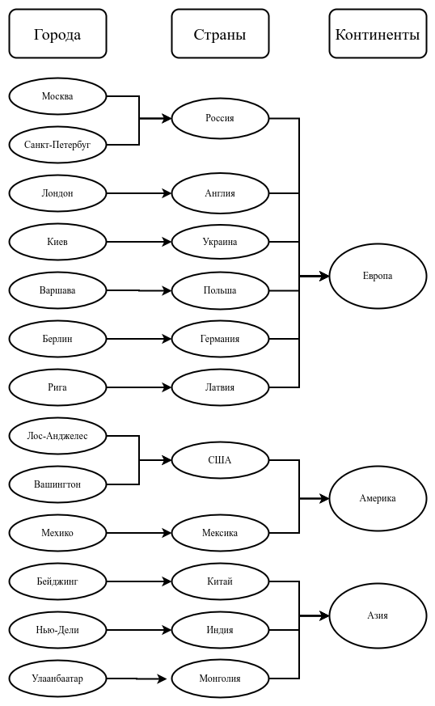

*Рисунок 1. Соответствия «столица-страна» и «страна-континент»*

**Пример работы**

Проверяем простые факты

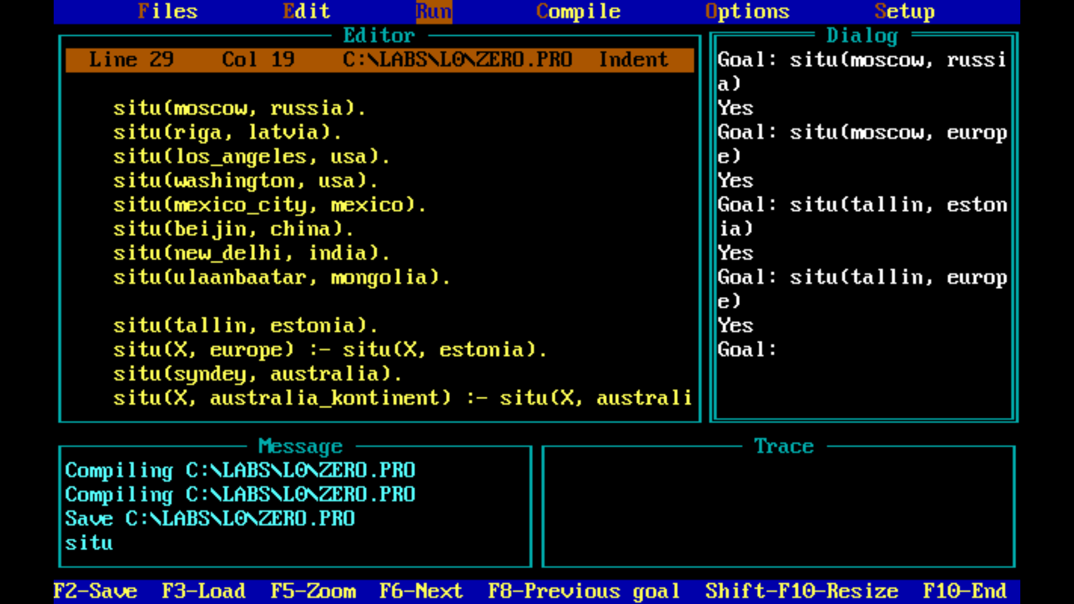 Выведем все города Европы

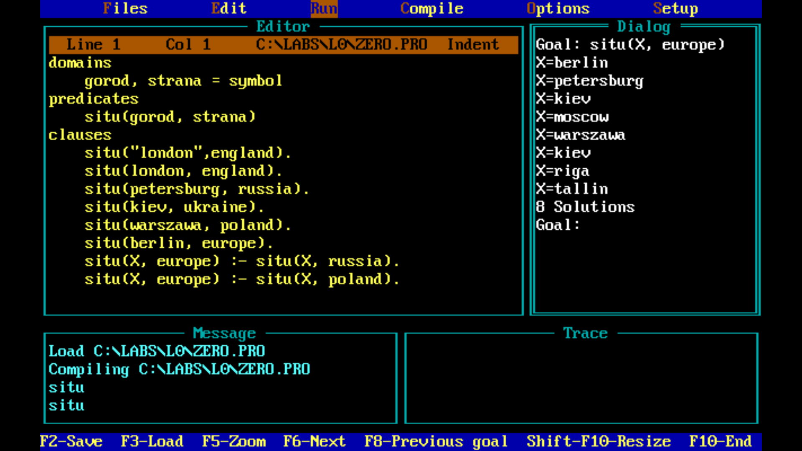

Выведем регионы в которых находится Варшава.

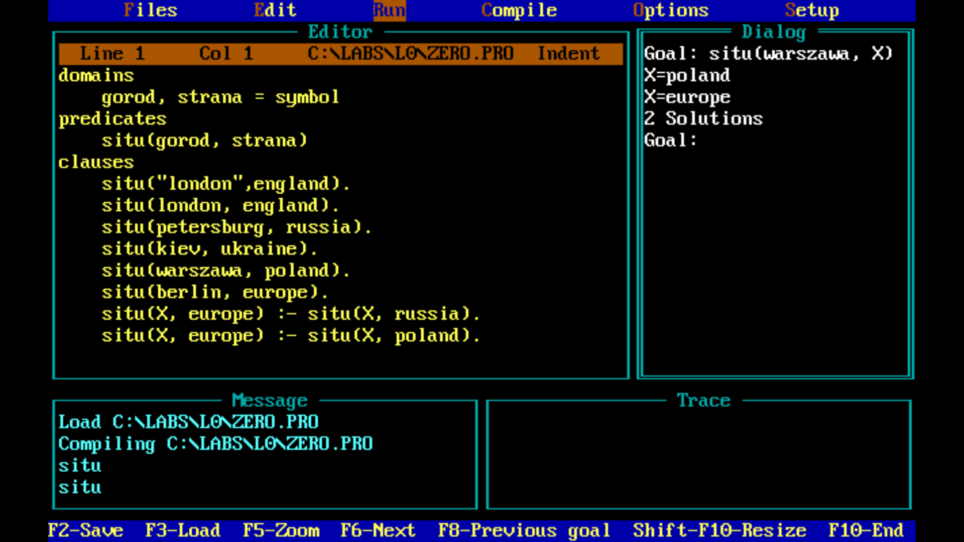

**Выводы**

В ходе проведенной лабораторной работы я получил навыки обработки фактов и декларативных правил, научился работать с предикатами, записывать логические формулы, а также решать задачи на языке Turbo Prolog.

# Исходный код программы

**ZERO.PRO:**

domains

gorod, strana = symbol

predicates

situ(gorod, strana)

clauses

situ(london, england).

situ(petersburg, russia).

situ(kiev, ukraine).

situ(warszawa, poland).

situ(berlin, europe).

situ(X, europe) :- situ(X, russia).

situ(X, europe) :- situ(X, poland).

%my added lines :D

situ(kiev, X) :- situ(moscow, X).

situ(X, europe) :- situ(X, latvia).

situ(X, asia) :- situ(X, china).

situ(X, america) :- situ(X, usa).

situ(X, america) :- situ(X, mexico).

situ(X, asia) :- situ(X, mongolia).

situ(moscow, russia).

situ(riga, latvia).

situ(los_angeles, usa).

situ(washington, usa).

situ(mexico_city, mexico).

situ(beijin, china).

situ(new_delhi, india).

situ(ulaanbaatar, mongolia).